**Για περισσότερες πληροφορίες: Δελτίο Τύπου**

**WaveMotion S.A** Για άμεση δημοσίευση.

Τηλ.: 210-9244505 Hμ.: 21/10/2024

Email: : [Partners@WaveMotion.gr](mailto:Partners@WaveMotion.gr)

**Native Union & LadyLike**

σε ένα ξεχωριστό Picnic με έμφαση στη Μόδα, την Τεχνολογία και τη Βιωσιμότητα.

Αθήνα – 21 Οκτωβρίου, 2024. Την Τρίτη 8 Οκτωβρίου η Native Union βρέθηκε στο Κτήμα Αρίστη παρέα με το Ladylike και 10 τυχερές αναγνώστριες του με αφορμή ένα βιώσιμο πικνίκ όπου στο επίκεντρο βρέθηκαν τα κομψά tech αξεσουάρ της Native Union. Οι αναγνώστριες είχαν την ευκαιρία να μάθουν styling tips και τρόπους να συνδυάζουν την τεχνολογία με τη μόδα από δύο fashion editors του Ladylike, Κέλλυ Νόβακ και Μαρία Πετροπούλου.

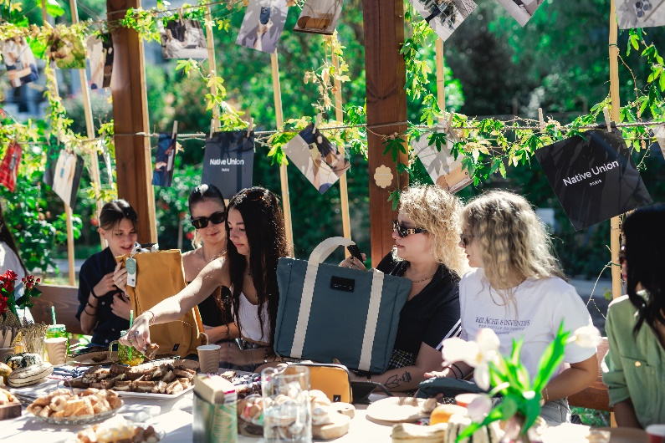Με έξυπνο και πρακτικό σχεδιασμό, υψηλή αισθητική, τεχνολογική πρωτοπορία και με καινοτόμα προϊόντα που απλοποιούν και αλλάζουν τη ζωή μας, η Native Union βάζει τη σφραγίδα της στο σύγχρονο lifestyle με ανεπιτήδευτο τρόπο. Η φιλοσοφία του brand επικεντρώνεται στο sustainability, το προσεγμένο design και φυσικά την πρακτικότητα. Με υλικά όπως ο ανακυκλωμένος πολυεστέρας και plant-based δέρματα, τα αξεσουάρ της Native Union ήταν το τέλειο «συνοδευτικό» στο picnic με τις αναγνώστριες του Ladylike.

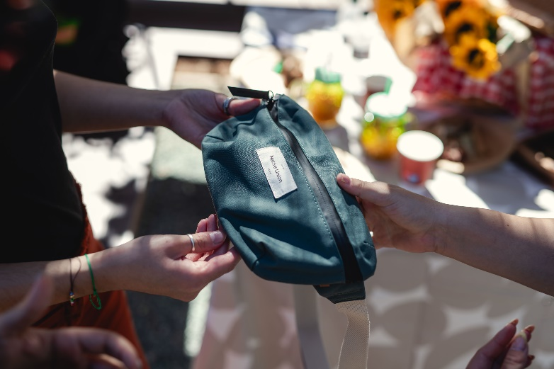Μαζί μας είχαμε τα καταλληλότερα αξεσουάρ για να εμπλουτίσουμε αυτό το μοδάτο picnic, νέα και best seller: από backpacks, tote bags, pouches, organizers, λουράκια smartwatches, θήκες μέχρι και slings και grips για το κινητό. Σε εκπληκτικές αποχρώσεις και με πραγματικά εντυπωσιακούς τρόπους παραγωγής τα αξεσουάρ εντυπωσίασαν στήσαμε τα προϊόντα Native Union, υποδεχτήκαμε τις καλεσμένες μας.

Αυτό που εντυπωσίασε ήταν το διαχρονικό τους σχέδιο και πώς είναι τα κατάλληλα αξεσουάρ που θα αναδείξουν τις καθημερινές μας εμφανίσεις. Ξεχώρισαν αμέσως το City Sling και το City Grip, 2 χρηστικά λουράκια που μπορεί να τοποθετήσεις στο smartphone σου και να περάσεις γύρω από τον λαιμό ή τον καρπό σου. Τα City Sling και City Grip, εκτός από τρομερά πρακτικά, είναι από τα tech αξεσουάρ που φοριούνται και ως κοσμήματα. Στο picnic, τα κορίτσια φόρεσαν το sling χιαστί σαν τσάντα!

Αφού φάγαμε, ήπιαμε και παίξαμε dress up με τα νέα και αγαπημένα αξεσουάρ της Native Union και αφού τα κορίτσια έφυγαν με τα δώρα τους, καταλάβαμε πώς η μόδα και η βιωσιμότητα μπορούν να συνυπάρξουν, αλλά και να κάνουν την καθημερινότητά μας πιο εύκολη!

Για περισσότερες πληροφορίες επισκεφτείτε [Native Union - Wavemotion](https://www.wavemotion.gr/el/our_brands/native-union/)

Βρείτε μας στα social [Facebook](https://www.facebook.com/nativeuniongrcy?locale=el_GR)**,** [Instagram](https://www.instagram.com/nativeuniongrcy/)

**Σχετικά με τη NATIVE** **UNION**Η ιστορία της εταιρείας ξεκινάει ουσιαστικά με την κυκλοφορία του πρώτου iPhone, το 2007. Το γεγονός αυτό ενέπνευσε τον Διευθύνοντα Σύμβουλο και συνιδρυτή, Igor Duc, να ξεκινήσει την **NATIVE** **UNION**. Ήξερε ότι θα άλλαζε τον τρόπο που ζούμε. Το πρώτο της προϊόν, το Pop Phone Retro Handset, σχεδιάστηκε για μια πιο απτή και εύκολη εμπειρία κατά τη λήψη κλήσεων. Πάνω από μία δεκαετία και πολλά gadgets αργότερα, έχει σήμερα γραφεία στο Λος Άντζελες, το Χονγκ Κονγκ, το Παρίσι και παρουσία σε κάθε γωνιά της Γης. Στην Ελλάδα αντιπροσωπεύεται από τη WaveMotion και μέσω αυτής διανέμεται σε ένα ευρύ δίκτυο μεταπωλητών (μεγάλες αλυσίδες τεχνολογίας, premium καταστήματα λιανικής και e-shops).

**Σχετικά με τη WaveMotion**

H WaveMotion είναι Ανώνυμη εισαγωγική Εταιρεία προϊόντων τεχνολογίας, που εδρεύει στην Αθήνα και δραστηριοποιείται στο χώρο των smart electronics, του ήχου και της εικόνας. Το «WaveMotion» παραπέμπει σε λέξεις όπως: ήχος, φως, εικόνα, δύναμη, ταχύτητα, διασκέδαση και υποδηλώνει ότι όπως τα κύματα κινούνται διαρκώς και με ταχύτητα, με τον ίδιο τρόπο εξελίσσεται η τεχνολογία στον ήχο, την εικόνα, τις τηλεπικοινωνίες, την πληροφορική. Σκοπός της WaveMotion είναι η παροχή προϊόντων Υψηλής Τεχνολογίας, τα οποία συνδυάζουν την Τεχνολογία Αιχμής με την Αισθητική και το Μοντέρνο Σχεδιασμό. Σήμερα, η WaveMotion διανέμει επίσημα στην ελληνική αγορά διεθνή brands που κατέχουν ηγετικές θέσεις στον τομέα τους όπως harman/kardon, JBL, KEF,  Q Acoustics, Audio Pro, QED, Goldring, Rapoo, Livall, Νative Union & XGIMI.